**Справка о результатах перепроверки результатов ВПР по английскому языку в 7 классах ОО Ленинградской области**

В соответствии с распоряжением Комитетом общего и профессионального образования Ленинградской области от 23 апреля 2019 № 989/р была назначена выборочная перепроверка Всероссийских проверочных работ по английскому языку (далее - ВПР) обучающихся 7-х классов 7 общеобразовательных организаций Ленинградской области. Выборочная перепроверка ВПР проводилась экспертной группой из 5 экспертов, прошедших КПК по вопросам оценивания ответов на задания устной части.

Перепроверке подлежали ответы на задания устной части 127 участников. Анализ данных показывает, что во всех 7 образовательных организациях есть работы, которые проверены не строго в соответствии с критериями. В отношении всех перепроверенных работ, проверены **строго в** соответствии с критериями оценивания **60 ответов,** что составляет **49 %** от всех перепроверенных ответов. По отдельным критериям оценивания имеются факты незначительного расхождения в оценке (1 балл, 15%), не оказавшие существенного влияния на отметку за работу в целом. В 36 % перепроверенных ответов на оба задания устной части наблюдается завышение на 2 и более балла, что в некоторых случаях влечет за собой изменение общего балла за работу, а также изменение отметки по ВПР.

По **2-му заданию - “Чтение текста вслух”**  в большинстве случаев наблюдается расхождение в 1 балл в сторону завышения в 15 случаях (11,8%). Имеются также случаи занижения на 1 балл - 10 случаев (8%).Случаи завышения баллов характерны для школ, в которых английский язык изучается по базовой модели, и наоборот, случаи занижения характерны для школ, в которых английский язык изучается на углубленном уровне. Основной причиной несоответствия при занижении баллов за навык чтения вслух является тот факт. что не учитывается такой параметр как типичность ошибок. Например, ошибки в чтении гласной буквы “**U”** в словах “**us**” , “**studies**” и “**pupils**” необходимо расценивать как одну ошибку: незнание правила чтения данной буквы. При завышении балла не учитывались такие факторы как связность чтения. фразовое ударение, паузация. В целом можно констатировать, что **у 82% учителей** сформированы умения оценивать навык чтения вслух на английском языке строго в соответствии с критериями.

Расхождение в оценивании всего **задания № 3 - монологическое высказывание “Описание картинки”** составляет **37%** В основном по данному заданию расхождения касаются оценивания по критерию “Решение коммуникативной задачи” - 22,3% случаев. При оценивании по этому критерию необходимо учитывать количество предложений и их развернутость, а также полноту содержания. Развернутыми предложениями необходимо считать предложения, которые состоят из двух грамматических основ или выражают две идеи, поясняют какие-то детали. Эксперты не всегда учитывали эти требования, т.е. оценивали объем высказывания без учета развернутости фраз. Кроме того, эксперты не всегда учитывали полноту раскрытия содержания, т.е. ответы содержащие необходимое по описанию шкалы количество предложений получали соответствующий балл, в то время когда в ответе не были освещены все пункты плана.

*Результаты перепроверки по критерию РКЗ по заданию “Описание картинки”*

|  |  |  |  |
| --- | --- | --- | --- |
|  | Завышение на 1 балл по РКЗ | Завышение на 2 балла по РКЗ | Занижение на 1 балл по РКЗ |
| Средние показатели | 22,33% | 1,57% | 3,54% |

По критерию **“Организация текста”** наблюдается расхождение в 1 балл в сторону завышения. Основными причинами этого расхождения, можно предположить, является то, что эксперты не учитывали такие показатели как связность речи, отсутствие пауз. Однако имеются случаи занижения балла (**3%)** по данному критерию в школах с углубленным изучением английского языка, где эксперты ожидали употребления средств логической связи более высокого уровня.

*Результаты перепроверки по критерию ОТ по заданию “Описание картинки”*

|  |  |  |  |
| --- | --- | --- | --- |
|  | Завышение на 1 балл по ОТ | Завышение на 2 балла по ОТ | Занижение на 1 балл по ОТ |
| Средние показатели | 8,00% | 4,14% | 2,64% |

Расхождение по критериям “Лексико-грамматическая правильность речи” и “Произносительная сторона речи” в целом по всем перепроверенным работам не является существенным. В ряде случаев наблюдается неумение экспертов дифференцировать лексические и произносительные ошибки, учитывать типичность грамматических ошибок.

*Результаты перепроверки по критерию “Лексико-грамматическая правильность речи” по заданию “Описание картинки”*

|  |  |  |  |
| --- | --- | --- | --- |
|  | Завышение на 1 балл по Л-грПР | Завышение на 2 балла по Л-грПР | Занижение на 1 балл по Л-грПР |
| Средние показатели | 1,57% | 0,50% | 4,86% |

*Результаты перепроверки по критерию “Произносительная сторона речи” по заданию “Описание картинки”*

|  |  |  |
| --- | --- | --- |
|  | Завышение на 1 балл по ПСР | Занижение на 1 балл по ПСР |
| Средние показатели | 1,14% | 7,93% |

Анализ состава экспертов, проводивших проверку ответов в образовательных организациях, показывает, что из 7 образовательных организаций представляющих 7 муниципальных районов Ленинградской области, курсы по подготовке к оцениванию ответов на задания устной части ВПР по иностранным языкам прошел **только 1 эксперт**.

Выводы и предложения.

1. Результаты произведенной перепроверки показывают, что педагоги, проверяющие работы в выбранных для перепроверки образовательных организациях, слабо знакомы с критериальным оцениванием, что влечет необъективное оценивание образовательных достижений обучающихся.
2. Руководителям районных методических служб необходимо больше внимания уделять вопросам объективной оценки достижений обучающихся по иностранным языкам на уроках, а также в ходе контроля по итогам освоения темы или по итогам учебного периода.
3. В программах повышения квалификации учителей иностранного языка необходимо увеличить объем часов отводимых на совершенствование компетенции связанной с умением оценивать достижения обучающихся.
4. Для повышения качества образовательных результатов по иностранным языкам необходима организация перепроверки ВПР на муниципальном уровне. С этой целью необходимо организовать КПК по подготовке экспертов-тьюторов в муниципальных районах.

Приложение 1

Таблица 1

|  |  |  |  |
| --- | --- | --- | --- |
| Общая информация по итогам перепроверки заданий устной части ВПР по английскому языку в 7 классах | | | |
| Название ОО | Кол-во работ | % совпадения баллов при перепроверке по всем критериям | % расхождения в 1 балл по заданиям устной части |
| МОУ "Зимитицкая СОШ" | 10 | 62,50% | 0% |
| МБОУ "Терволовская ООШ" | 9 | 14,20% | 0% |
| МБОУ СОШ № 13 г.Выборга | 28 | 40,70% | 25% |
| МОУ "Пчевская СОШ" | 9 | 33% | 44% |
| МОУ "Нагорная школа" | 14 | 93% | 0% |
| МОУ СОШ № 5 г.Луга | 30 | 43.3% | 20% |
| МБОУ СОШ № 2 г.Сосновый Бор | 27 | 52% | 19% |
| Средние показатели | 127 | 49,23% | 15% |

Таблица 2

|  |  |  |  |
| --- | --- | --- | --- |
| Результаты перепроверки ответов на задание "Чтение вслух на английском языке" | | | |
| Название ОО | % расхождения | Завышение на 1 балл | Занижение на 1 балл |
| МОУ "Зимитицкая СОШ" | 0% | 0% | 0% |
| МБОУ "Терволовская ООШ" | 22% | 22% | 0% |
| МБОУ СОШ № 13 г.Выборга | 21% | 0% | 21% |
| МОУ "Пчевская СОШ" | 56% | 56% | 0% |
| МОУ "Нагорная школа" | 7% | 7% | 0% |
| МОУ СОШ № 5 г.Луга | 20% | 13% | 7% |
| МБОУ СОШ № 2 г.Сосновый Бор | 15% | 4% | 11% |
| Средние показатели | 20% | 14,53% | 5,57% |

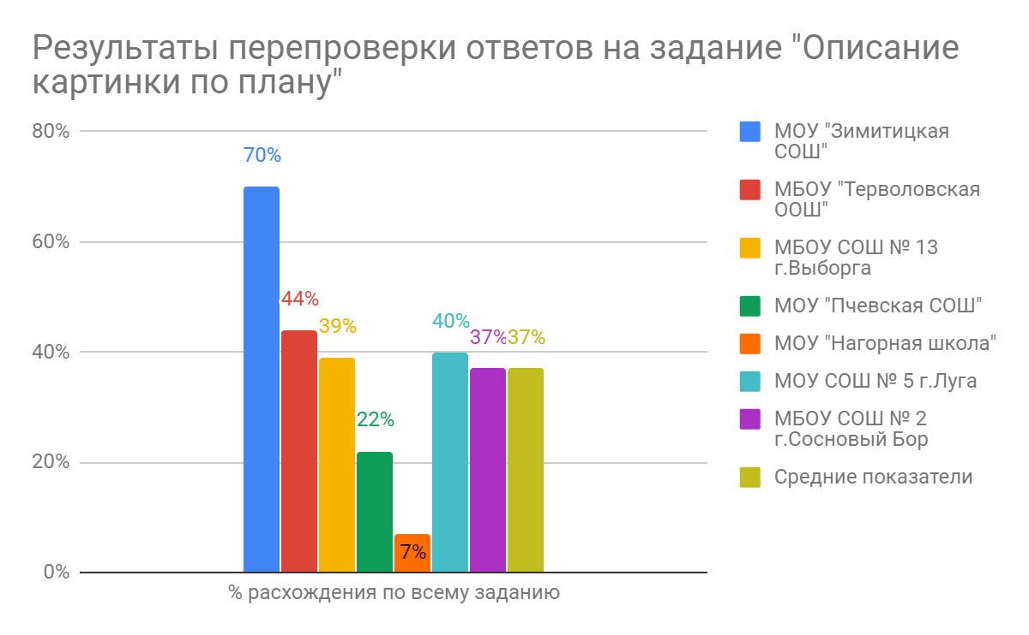

Таблица 3

Результаты перепроверки ответов на задание “Монологическая речь” по критерию “Решение коммуникативной задачи”

|  |  |  |  |
| --- | --- | --- | --- |
| Название ОО | Завышение на 1 балл по РКЗ | Завышение на 2 балла по РКЗ | Занижение на 1 балл по РКЗ |
| МОУ "Зимитицкая СОШ" | 70% | 0% | 0% |
| МБОУ "Терволовская ООШ" | 33% | 11% | 0% |
| МБОУ СОШ № 13 г.Выборга | 11% | 0% | 7% |
| МОУ "Пчевская СОШ" | 22% |  |  |
| МОУ "Нагорная школа" | 0% | 0% | 0% |
| МОУ СОШ № 5 г.Луга | 17% | 0% | 3% |
| МБОУ СОШ № 2 г.Сосновый Бор | 4% | 0% | 15% |
| Средние показатели | 22,33% | 1,83% | 4,13% |

Таблица 4

Результаты перепроверки ответов на задание “Монологическая речь” по критерию “Организация текста”

|  |  |  |  |
| --- | --- | --- | --- |
| Название ОО | Завышение на 1 балл по ОТ | Завышение на 2 балла по ОТ | Занижение на 1 балл по ОТ |
| МОУ "Зимитицкая СОШ" | 0% | 0% | 0% |
| МБОУ "Терволовская ООШ" | 22% | 22% | 0% |
| МБОУ СОШ № 13 г.Выборга | 14% | 0% | 7% |
| МОУ "Пчевская СОШ" |  |  |  |
| МОУ "Нагорная школа" | 0% | 7% | 0% |
| МОУ СОШ № 5 г.Луга | 16% | 0% | 0% |
| МБОУ СОШ № 2 г.Сосновый Бор | 4% | 0% | 12% |
| Средние показатели | 9,33% | 4,83% | 3,08% |

Таблица 5

Результаты перепроверки ответов на задание “Монологическая речь” по критерию “Лексико-грамматическая правильность речи”

|  |  |  |  |
| --- | --- | --- | --- |
| Название ОО | Завышение на 1 балл по Л-гр ПР | Завышение на 2 балл апо Л-гр ПР | Занижение на 1 балл по Л-гр ПР |
| МОУ "Зимитицкая СОШ" | 0% | 0% | 0% |
| МБОУ "Терволовская ООШ" | 0% | 0% | 0% |
| МБОУ СОШ № 13 г.Выборга | 7% | 4% | 7% |
| МОУ "Пчевская СОШ" |  |  |  |
| МОУ "Нагорная школа" | 0% | 0% | 0% |
| МОУ СОШ № 5 г.Луга | 4% | 0% | 8% |
| МБОУ СОШ № 2 г.Сосновый Бор | 0% | 0% | 19% |
| Средние показатели | 1,83% | 0,58% | 5,67% |

Таблица 6

Результаты перепроверки ответов на задание “Монологическая речь” по критерию “Произносительная сторона речи”

|  |  |  |
| --- | --- | --- |
| Название ОО | Завышение на 1 балл по ПСР | Занижение на 1 балл по ПСР |
| МОУ "Зимитицкая СОШ" | 0% | 0% |
| МБОУ "Терволовская ООШ" | 0% | 0% |
| МБОУ СОШ № 13 г.Выборга | 0% | 29% |
| МОУ "Пчевская СОШ" |  |  |
| МОУ "Нагорная школа" | 0% | 7% |
| МОУ СОШ № 5 г.Луга | 4% | 12% |
| МБОУ СОШ № 2 г.Сосновый Бор | 4% | 8% |
| Средние показатели | 1,33% | 9,25% |